桃園市迴龍國民中小學 兒童遊戲場AB座修繕需求與現況115.01.16
一、兒童遊戲場A座
項目1 | 告示牌 | 項目2 | 攀爬梯
說明 | 告示牌破損，建議加上勤洗手說明。 | 說明 | 油漆剝落，有生鏽疑慮需補強。
照片 | 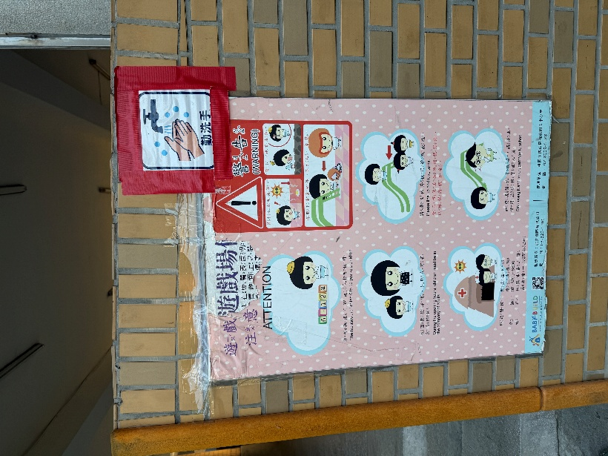 | 照片 | 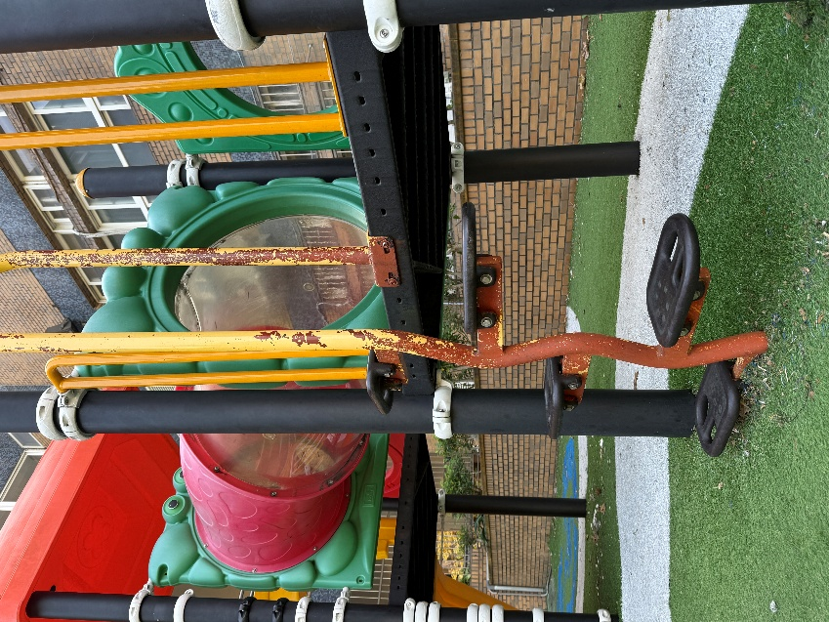
項目3 | 防護措施 | 項目4 | 鋪面
說明 | 設施周邊防護措施老舊，建議更新 | 說明 | 鋪面破損，需更新。
照片 | 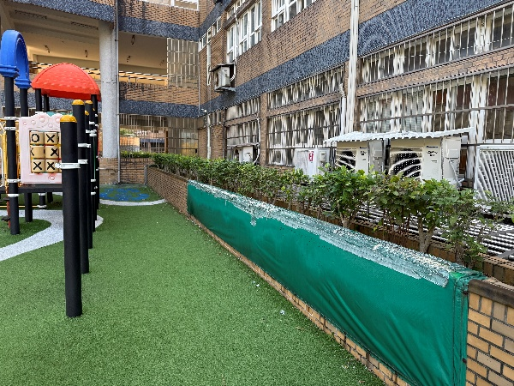 | 照片 | 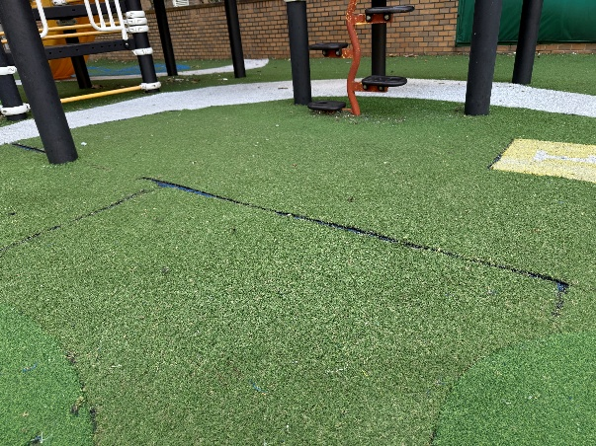

二、兒童遊戲場B座
項目5 | 告示牌 | 項目6 | 防護措施
說明 | 建議加上勤洗手說明。 | 說明 | 設施周邊防護措施老舊，建議更新。
照片 | 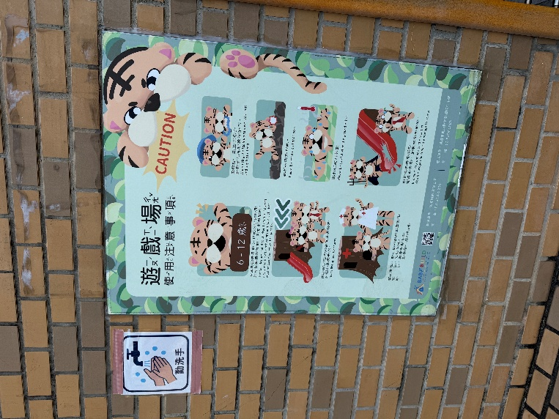 | 照片 | 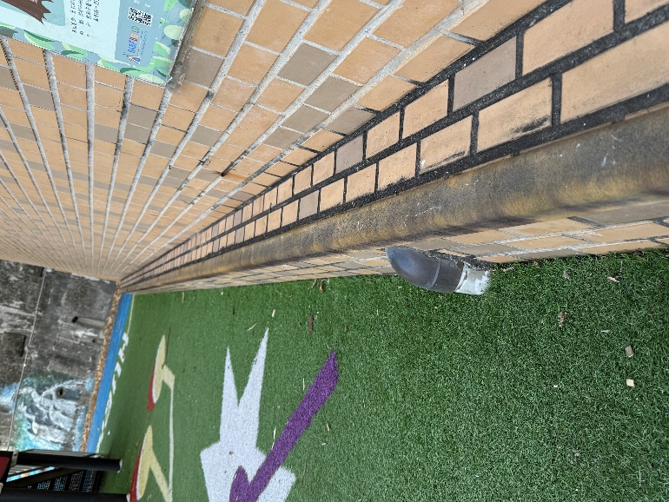
項目7 | 鋪面
說明 | 鋪面破損，需更新。
照片 | 